

ПАСПОРТ

МАКАРОНОВАРКА

HURAKAN HKN-EKT40

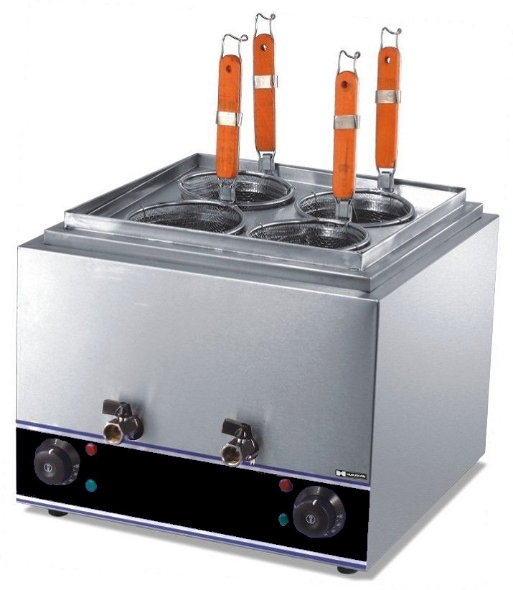
В целях максимально эффективной эксплуатации настоящих изделий и минимизации потерь и ущерба рекомендуется внимательно прочесть настоящее руководство и хранить его в надежном месте для последующего использования.

1. Основные параметры
Модель |  | Название |  | Напряжение |  | Мощность |  | Габариты
HKN-EKT40 | Настольная макароноварка |  | 220-240 В  /50 Гц |  | 4 кВт |  | 420x470x360(540) мм

2. Инструкции по эксплуатации
1. В нижней части макароноварки установлены два термостата; их можно использовать по-отдельности или вместе. Левый термостат используется для регулировки температуры резервуара с левой стороны. Правый термостат используется для регулировки температуры резервуара с правой стороны.
2. Подключить к розетке и включить питание, чтобы зажегся зеленый индикатор. Повернуть регулятор температуры по часовой стрелке до необходимого значения на температурной шкале, в этот момент включается желтый индикатор, а зеленый индикатор гаснет; это говорит о том, что начал работать трубчатый электронагреватель. После достижения температурой необходимого значения регулятор температуры может автоматически отключить питание; зеленый индикатор светится, желтый не горит. Одновременно с этим прекращает работать трубчатый электронагреватель. После того, как температура немного снизится, регулятор температуры автоматически включает питание, одновременно с этим включается желтый индикатор и гаснет зеленый индикатор, трубчатый электронагреватель вновь начинает нагрев, температура повышается. Работа осуществляется таким образом в циклическом режиме для поддержания температуры в заданном диапазоне.
3. Макароноварка позволяет настраивать температуру в нужном режиме в соответствии с личными предпочтениями.
4. Если в процессе эксплуатации макароноварки отмечаются отклонения от стандартного режима, следует немедленно выключить устройство и проверить машину на исправность. После ремонта устройством можно пользоваться вновь.
3. Поиск и устранение неисправностей:
Неисправность | Причина | Решение
1. После подключения к розетке и включения питания, индикатор не горит. | 1. Перегорел предохранитель выключателя  2. Штепсель неплотно воткнут в розетку | 1. Поменять на подходящий предохранитель  2. Проверить кабель питания и заново вставить штепсель в розетку
2. Желтый индикатор горит, однако температура масла не повышается | - Неправильно подключен индикатор  - Неисправен регулятор температуры． | - Исправить подключение  2. Заменить регулятор температуры
3. Не светит индикатор, регулятор температуры исправен | 1. Неправильно подключен индикатор.  2. Сломался индикатор. | 1. Подключить правильно  2. Заменить индикатор
4. Предупреждения перед установкой
1) Устройство следует размещать на ровной поверхности, расстояние от несгораемых объектов (стены и т.д.) по бокам должно составлять более 10 см, сзади – более 20 см.
2) Напряжение в сети питания должно соответствовать параметрам устройства.
3) Подключение к электросети необходимо снабдить выключателем с плавким предохранителем. В целях безопасности не допускается размещать посторонние предметы перед выключателем.
- Линия заземления должна быть подключена к выводу эквипотенциальной системы на задней стенке устройства с соблюдением норм безопасности.
5) На задней стенке имеется медный болт. Использовать медный провод с соблюдением всех требований к обеспечению надежности заземления.
6) Перед эксплуатацией убедиться в том, что все провода надежно закреплены, напряжение в норме, заземление присутствует.
Корпус устройства следует надежно заземлить в целях безопасности. Спасибо за понимание.
5. Транспортировка и хранение
Во время транспортировки избегать резких ударов и столкновений. Если устройство не используется в течение длительного времени, его следует поместить в сухое помещение, не содержащее едких газов и защищенное от осадков, с соблюдением всех норм безопасности.
6. Чистка и обслуживание
1) В целях безопасности перед чисткой отключить питание.
- Ежедневно по завершении работы произвести чистку влажной тканью с моющим средством без содержания едких веществ. Строго запрещается помещать под прямую струю воды, поскольку вода может попасть в блок управления и вызвать повреждение электрических систем.

